孙店镇召开“三夏”生产秸秆禁烧暨当前农业农村

重点工作推进会

6月1日，孙店镇召开“三夏”生产秸秆禁烧暨当前农业农村重点工作推进会。全体镇干部、各村“三委”干部及镇直站所负责人参加会议。

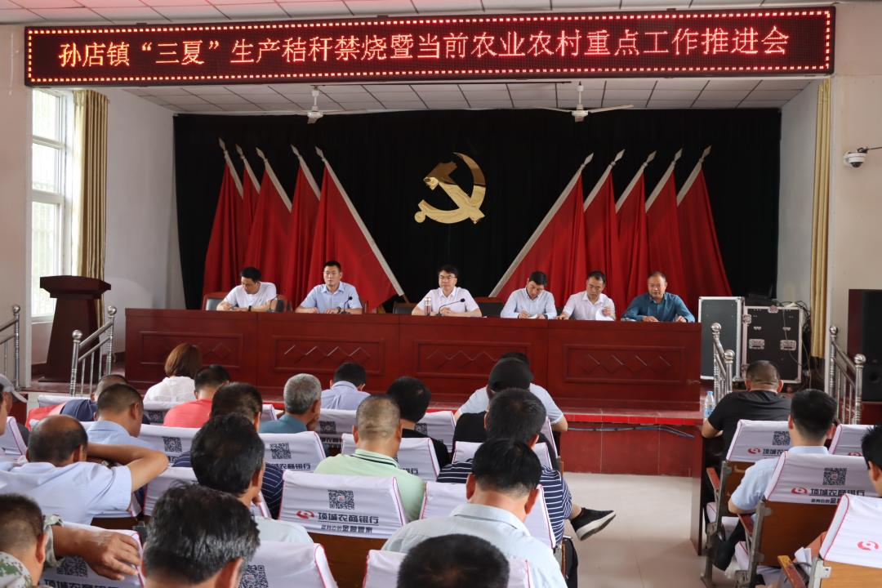

会议宣读了《孙店镇2021年秸秆禁烧及综合利用工作实施方案》和《关于孙店镇“三夏”秸秆禁烧及综合利用工作追责的意见》，传达了市当前农业农村重点工作内容，派出所负责人做了表态发言，各行政村支部书记递交了2021年秸秆禁烧和综合利用目标责任书。

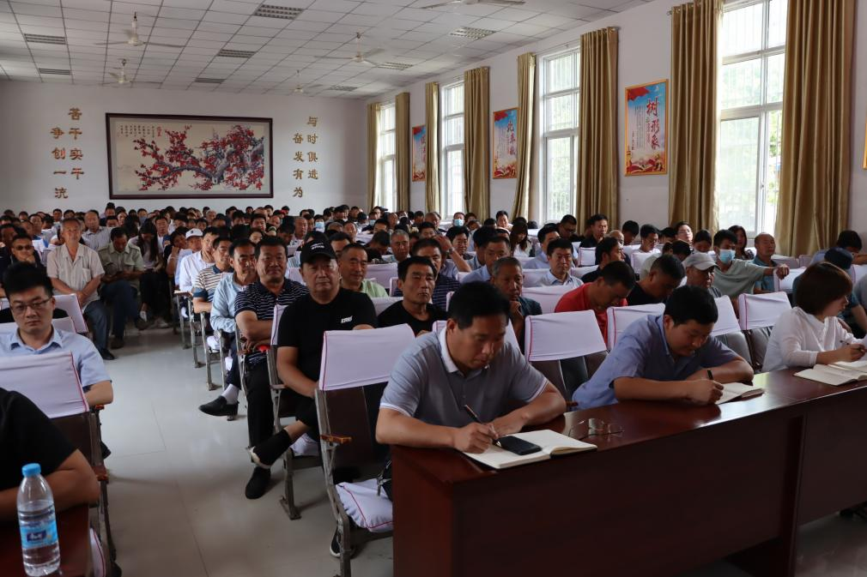

会议强调，开展夏季秸秆禁烧和综合利用工作是一项重大的政治任务，“三夏”生产要立足于“抢”，秸秆禁烧要落实于“实”，农业农村工作要立足于“统”，全镇上下要迅速行动起来，根据各自职责分工，全力以赴投入到秸秆禁烧工作中来，确保秸秆禁烧工作取得更大成效。